Лабораторная работа 2
Создание таблиц в MS ACCESS средствами языка SQL

Цель работы :
- получить навыки создания таблиц средствами языка SQL;
  - создание полей с необходимыми типами данных;
  - задание необходимых ограничений;
- получить навыки создания первичных и внешних ключей.
- Формирование схемы базы данных

- Создание новой базы данных

  - Нажать кнопку Пуск (Start) на Панели задач в нижней части рабочего стола
  - Открыть в главном меню пункт Программы (Programs)
  - Выбрать программу Microsoft Office Access 2007
  - На странице Приступая к работе с Microsoft Office Access (Getting Started with Microsoft Office Access) выберите Новая база данных (New Blank Database). В правой части главного окна задайте имя создаваемой базы (file Name) Фамилия_номер группы –создать (Create).

- Настройка параметров MS ACCESS

Для подключения ограничений на поля таблиц выполните следующие настройки:
- Меню Файл ( или кнопка Office) → Параметры →в окне Параметры Access

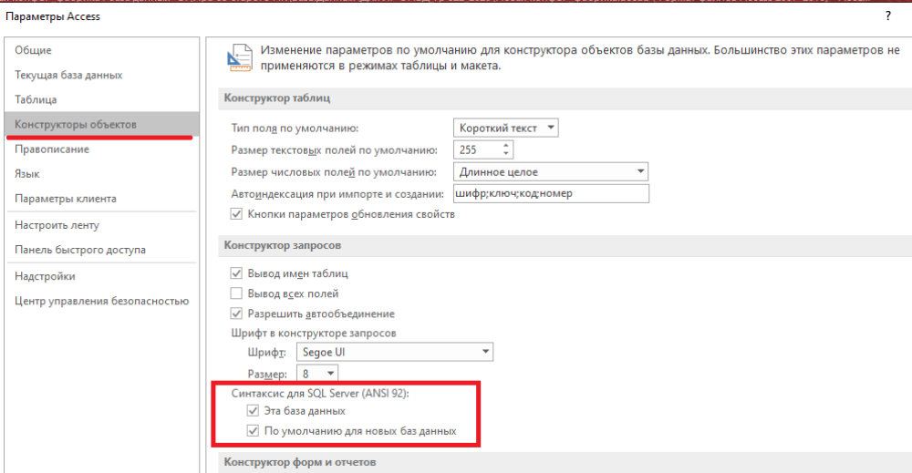

- Создание таблиц

3.1 Создание таблицы Начинки
- Откройте вашу пустую базу данных;
- Меню Создание → группа элементов управления (ЭУ) Запросы →Конструктор запросов → правой клавишей мыши (ПКМ) Режим SQL
- Командой CREATE TABLE создайте таблицу с указанной структурой
Таблица 1- НАЧИНКИ
Имя поля | Тип | Размер | Другие свойства
Код_начинки | Счетчик |  | Ключ
Сорт_начинки | Текстовый | 20 | Обязательное, индексированное- совпадения не  допускаются

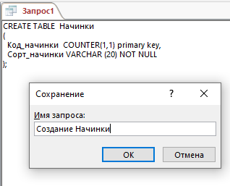
- Сохраните запрос под именем Создание Начинки
- Перейдите в меню Конструктор →выполните запрос Создание начинки нажав на кнопку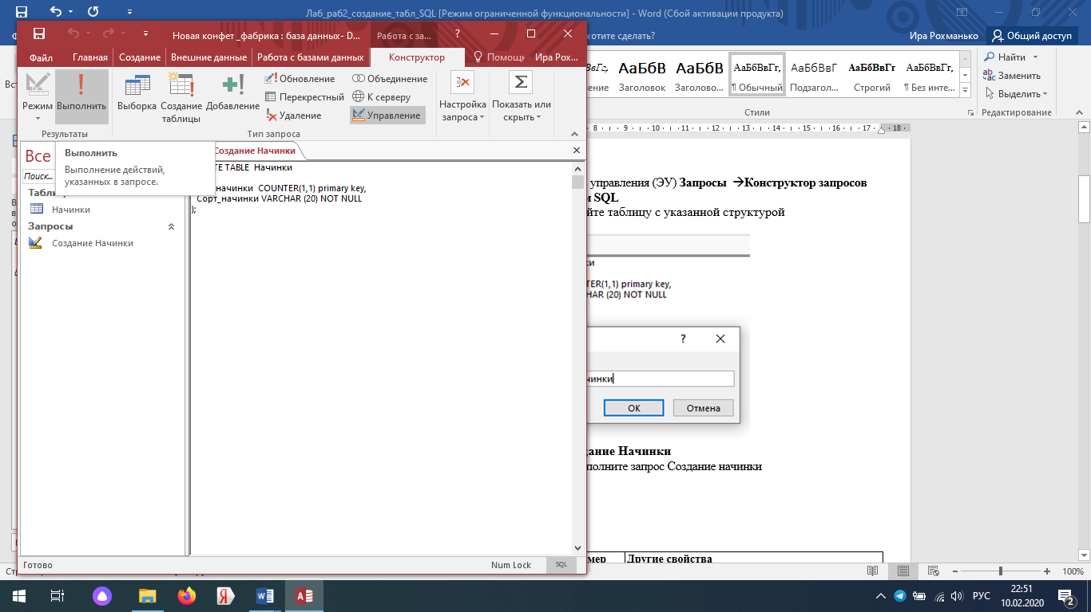.
- В области переходов появилась созданная таблица (только структура, без данных)

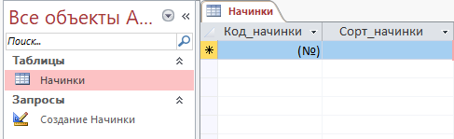

3.2 Создание таблицы КОНФЕТЫ

Таблица 2- КОНФЕТЫ
Имя поля | Тип | Размер | Другие свойства
Код_конфеты | Текстовый | 5 | Ключ
Название | Текстовый | 20 | Обязательное
Сорт шоколада | Текстовый | 20 | Значение по умолчанию: «Горький»
Сорт ореха | Текстовый | 20 | Значение по умолчанию: «Нет»
Начинка | Числовой | Длинное  целое | Значение по умолчанию: 0
Описание_конфеты | Поле MEMO |  | Необязательное
Цена | Денежный |  | Число десятичных знаков: 2
Картинка | объект OLE |  | Необязательное

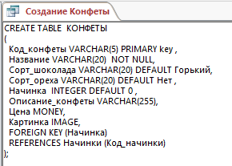

Таблица 3- ЗАКАЗЧИКИ
Имя поля | Тип | Размер | Другие свойства
Код_заказчика | Счетчик |  | Ключ
Фамилия | Текстовый | 20 | Обязательное
Имя | Текстовый | 12 | Обязательное
Отчество | Текстовый | 12 | Необязательное
Адрес | Текстовый | 50 | Обязательное
Город | Текстовый | 20 | Значение по умолчанию: «Санкт-Петербург»
Район | Текстовый | 20 | Обязательный
Страна | Текстовый | 20 | Значение по умолчанию: «Россия»
Почтовый индекс | Текстовый | 6
Телефон | Текстовый | 15
Кредитная_карта | Числовой | Длинное целое | Значение по умолчанию: 0
Номер кредитной карты | Текстовый | 14 | Индексированное: Совпадения не допускаются

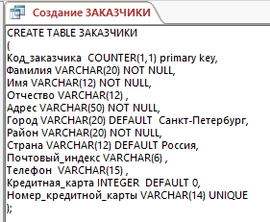
3.3 Самостоятельно напишите запросы на создание таблиц НАБОРЫ, СОТРУДНИКИ, ТИПЫ КРЕДИТНЫХ КАРТ и ТРАНСПОРТ с заданными структурами.
Таблица 4 - НАБОРЫ
Имя поля | Тип | Размер | Другие свойства
Код_набора | Текстовый | 8 | Ключ
Название набора | Текстовый | 20 | Обязательное
Вес набора | Числовой |  | Одинарное с плавающей точкой
Описание_набора | Поле MEMO |  | Необязательное
Цена_набора | Денежный
На складе | Числовой | Целое | Необязательное

Таблица 5 - СОТРУДНИКИ
Имя поля | Тип | Размер | Другие свойства
Код_сотрудника | Счетчик | Длинное целое | Ключ
Фамилия | Текстовый | 20 | Обязательное
Имя | Текстовый | 20 | Обязательное
Отчество | Текстовый | 20 | Необязательное
Должность | Текстовый | 40 | Обязательное
Телефон | Текстовый | 13 | Необязательное
Отдел | Текстовый | 20 | Обязательное
Дата_рождения | Дата/время
Дата_приема | Дата/время

Таблица 6 - ТИПЫ КРЕДИТНЫХ КАРТ
Имя поля | Тип | Размер | Другие свойства
Код_кредитной карты | Счетчик |  | Ключ
Название карты | Текстовый | 20 | Обязательное

Таблица 7 - ТРАНСПОРТ
Имя поля | Тип | Размер | Другие свойства
Код_компании | Счетчик |  | Ключ
Транспортная_компания | Текстовый | 25 | Обязательное, Совпадения не допускаются
Представитель | Текстовый | 20
Контактный _телефон | Текстовый | 13 | Необязательное
Тариф | Денежный |  | Обязательное, число десятичных знаков 2

3.4 Создайте запрос на создание таблицы ПОДРОБНОСТИ НАБОРА с заданием внешних ключей
Таблица 8 - ПОДРОБНОСТИ НАБОРА
Имя поля | Тип | Размер | Другие свойства
Код_конфеты | Текстовый | 5 | Составной Ключ, Индексированное — Да(Допускаются совпадения)
Код_набора | Текстовый | 8 | Составной Ключ, Индексированное — Да(Допускаются совпадения)
Количество | Числовой | Целое | Значение по умолчанию: 0

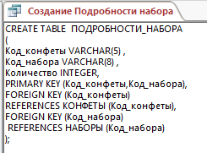
3.5 Самостоятельно напишите запросы на создание таблиц ЗАКАЗЫ, ПОДРОБНОСТИ ЗАКАЗА.
Таблица 9 - ЗАКАЗЫ
Имя поля | Тип | Размер | Другие свойства
Код_заказа | Числовой | Длинное целое | Ключ
Код_заказчика | Числовой | Длинное целое | Индексированное — Да(Допускаются совпадения)
Код_трансп_компании | Числовой | Длинное целое | Индексированное – Да(Допускаются совпадения)
Доставка | Логический |  | Да/Нет
Дата_заказа | Дата/время
Дата_оплаты | Дата/время
Номер счета | Числовой | Целое | Индексированное-Да(Совпадения не допускаются)
Таблица 10 - ПОДРОБНОСТИ ЗАКАЗА
Имя поля | Тип | Размер | Другие свойства
Код заказа | Числовой | Длинное целое | Составной ключ, Индексированное -Да(Допускаются совпадения)
Код_набора | Текстовый | 8 | Составной ключ, Индексированное -Да(Допускаются совпадения)
Количество | Числовой | Целое | Значение по умолчанию: 0

- Создание запроса на добавление связи между таблицами Типы кредитныих карт и Заказчики

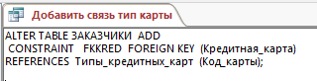
- Создание схемы базы данных
4.1 Меню Работа с базами данных → группа ЭУ Отношение→ кнопка 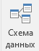.

4.2 Добавьте на схему таблицы : вкаладка Конструктор →группа ЭУ Связи →
кнопка 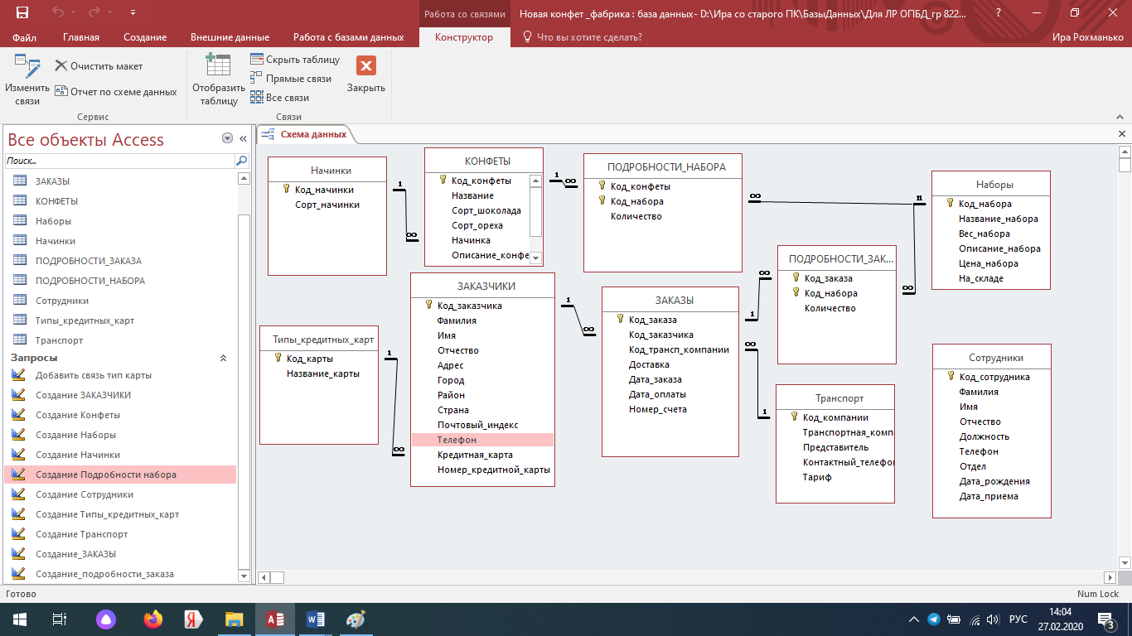 и двойным щелчком по названию таблицы добаьте её на схему.
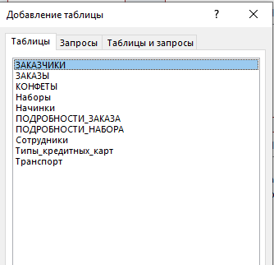

Обратите внимание, что таблица сотрудники пока не имеет связей ( она будет соединена с таблицей заказы в следующей лабораторной работе)

Содержание отчета:
- Название работы
- Цель работы
- Описание структуры созданных таблиц, их полей и свойств.
- Запросы на создание таблиц
Название таблицы | Листинг запрооса на создание

- Схема базы данных

